PADRE BEOZZO: Solenidade de Santa Maria, Mãe de Deus e Dia mundial da Paz
Por O Fato Redação

30/12/2022

em Colunistas, Padre José Oscar Beozzo
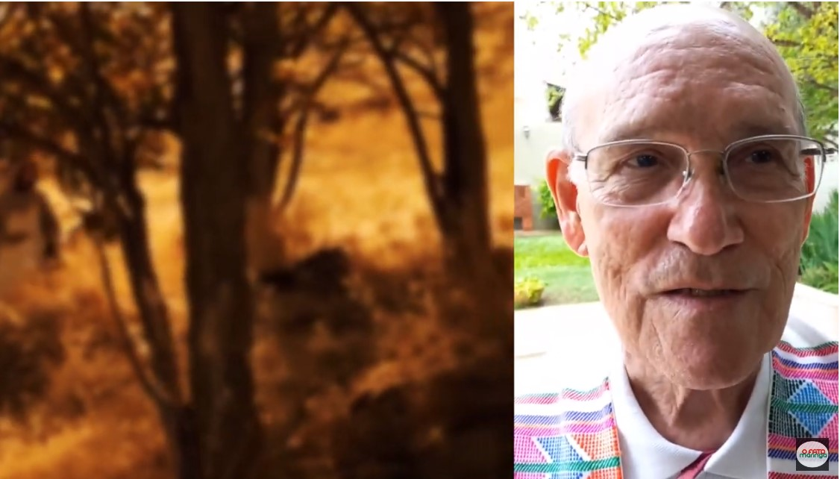
reprodução youtube ofatomaringa.com

Abrimos o novo ano, com a celebração de Maria, como Mãe de Deus e nossa Mãe; do menino que recebe na oitava do Natal, o nome de Jesus, “Deus salva” e com a convocação premente do Papa Francisco: “Sejamos construtores/as de paz”. Os pastores depois de ouvirem do anjo o anúncio do nascimento do menino, combinam entre si: “Vamos a Belém ver esse acontecimento que Deus nos revelou. Foram então às pressas e encontraram Maria e José e o recém-nascido deitado na manjedoura”. Prolongamos o espírito do Natal, boa notícia para os pequenos, os pobres e os humildes, nesse evento de um Deus que se faz pequeno, humano, indefeso, companheiro de viagem de uma humanidade sedenta de justiça, de esperança e de paz.

Asista ao vídeo: https://www.youtube.com/watch?v=gOG8TbbaP20&t=1s

